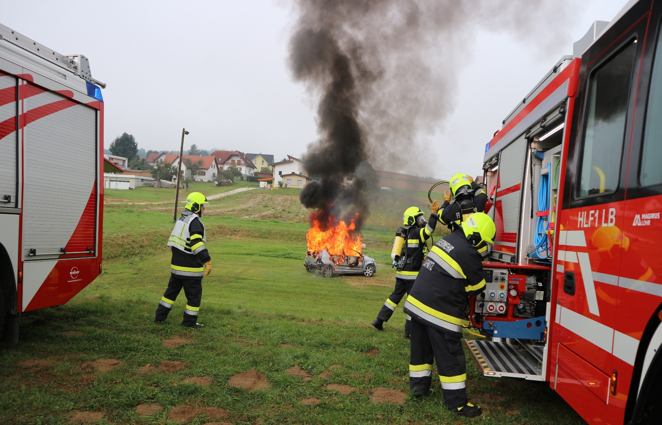
Zugestellt durch Österreichische Post
Wir laden alle interessierten Gemeindebürger
und Jugendliche zum
Tag der offenen Tür
am Samstag 31.08.2019 ab 14 Uhr
ins Rüsthaus Lafnitz.
Die Veranstaltung findet bei jedem Wetter statt.

- Ausprobieren von Feuerwehrgeräten und –ausrüstung
- Feuerwehrquiz
- Kübelspritzen
- Vorstellung der Feuerwehrjugend
- Rüsthausbesichtigung
- Feuerlöscher zum selbst Ausprobieren
- Schauübung
- Fahrten mit den Feuerwehrfahrzeugen und der Drehleiter

Wir freuen uns auf zahlreiche Besucherinnen und Besucher!
Bei dieser Veranstaltung werden Fotos gemacht und auf der Homepage der FF Lafnitz veröffentlicht.

